宜蘭縣壯圍國小─二代健保教案設計
單元名稱 | 二代健保 | 設計者 | 莊景勝
教學節數： | 2堂 | 教學對象： | 四年級
教材來源 | 中央健康保險局 | 適用場所： | 班級教學
參考資料： | 1. 行政院衛生署國民健康局http://www.bhp.doh.gov.tw/BHPnet/Portal/  2. 教育部台灣健康促進協會http://140.111.34.38/Default.aspx  3. 衛生福利部中央健康保險署 http://www.nhi.gov.tw/
教學資源： | 電腦、投影機、健保卡
教學目標： | 1.教導學生什麼是全民健保  2.認識健保卡  3.生病了怎麼辦  4.認識二代健保  5.全民健保的小故事

教學  目標 | 教 學 活 動 | 教材  教具 | 時間（分） | 備註
1  2  3  4  5 | 一、準備活動  教師部分：教師針對學生對於全民健保的概念進行調查，了解學生是否了解全民健保的內容。  學生部分：學生觀察自己的健保卡,並觀察上面有什麼資訊。  二、教學活動  壹、準備活動  【活動一】：認識全民健保  1. 請學生發表自己認為全民健保是什麼的想法。  2. 教師對學生介紹全民健保的內容。  貳、發展活動  【活動二】：認識健保卡  1. 利用教學簡報介紹健保卡上有什麼資訊。  2. 教師介紹完全民健保卡，請學生複習一遍，讓學生了解全民健保卡的內容。  參、綜合活動  【活動三】：生病了怎麼辦  - 看病時,哪些什麼是部分負擔？  - 看病時,應該注意哪些事項？  【活動四】：二代健保  - 認識二代健保的內容。  - 一代健保與二代健保的不同處。  【活動五】：全民健保的小故事  - 故事一:辛苦的爸媽生病了,…。  - 故事二:一出生就有一條發育不全小腿的小青,…。 | 電腦、  投影機、健保卡 | 20  20  10  15  15

教學心得
此次教學，已將全民健保的內容介紹給學生，但是由於學生在看醫生都是由家長陪同經驗不多，因此不容易將一般人看病時會產生之問題提出，所以能檢視的內容就不夠豐富多元。因此下次課程，可針對次設計修正，希望能以學生扮演病人看病時的全部流程，掛號、看醫生、拿藥等過程，提供學生作為一種經驗。
教學建議
1.學生對於生病看醫生內容雖然都有過，但於生活中仍然會因現實狀況而未能實際了解全民健保的內容，所以除了向學生宣導外，可在思考如何將這些知識帶入學生家庭生活中，讓這些資訊落實於生活中。
2.除了課堂上，也可將全民健保的內容發布於班級網頁或學校公布欄，加強社區及家長了解課程內容。

活動照片
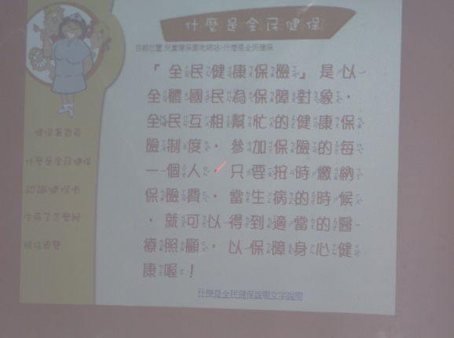 | 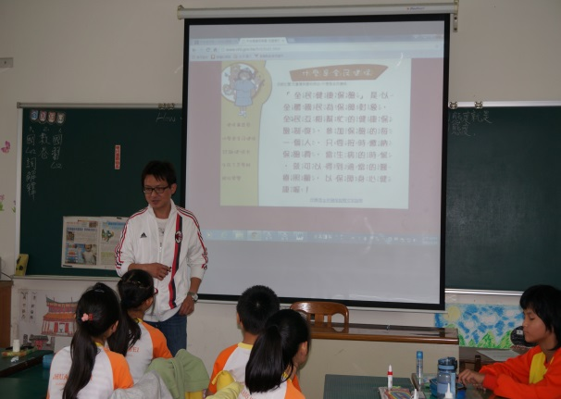
認識全民健保 | 認識全民健保
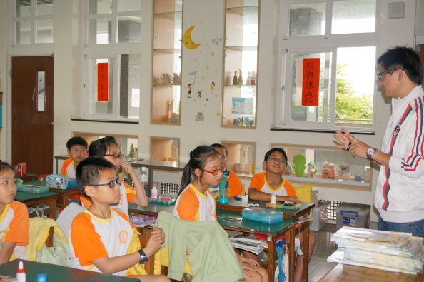 | 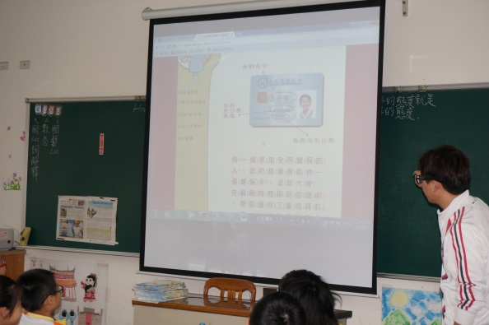
生病了怎麼辦 | 認識健保卡
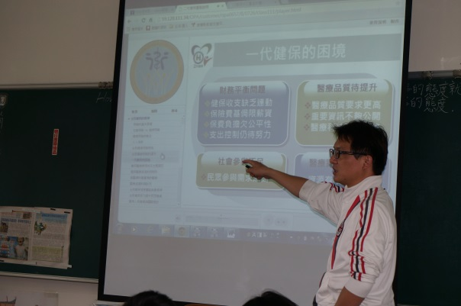
認識二代健保

